|  |
| --- |
| EPAM Systems, RD Dep. |
| MTN.BI.08 ETL and SQL Review |

|  |  |  |  |  |  |
| --- | --- | --- | --- | --- | --- |
| REVISION HISTORY | | | | | |
| Ver. | Description of Change | Author | Date | Approved | |
| Name | Effective Date |
| 1.0 | Initial status | Anastasiya Khilko | 19-NOV-2017 |  |  |

Contents

1. Generate Test Data in Storage Layers 3

2. SQL*Plus 3

# Generate Test Data in Storage Layers

**Создаваемые пользователи:**

- sa_src

- bl_cl

- bl_3nf

*wrk tables на уровне bl_cl были опущены, так как пока что не было необходимости в чистке данных. Данные из слоя sa_src попадают напрямую в bl_cl.

Слой SA_SRC: первоначально пользователю выдаются права на создание соединения, создание таблицы и view.

Слой BL_CL: права на создание соединения, таблицы, view, последовательности, синонима, выполнения процедуры.

Слой BL_3NF: права на создание соединения, таблицы, view, последовательности, синонима, выполнения процедуры.

**Загрузка данных на уровень sa_src:**

Первоначально создавалась директория, в которую были помещены исходные файлы и были выданы права на чтение/запись из этой директории пользователям **sa_src, bl_cl.**

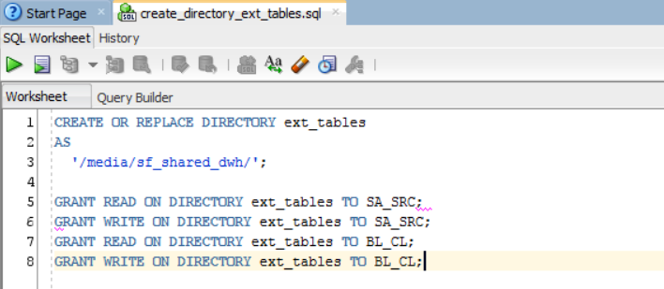

Собственно, создание самих external_tables:

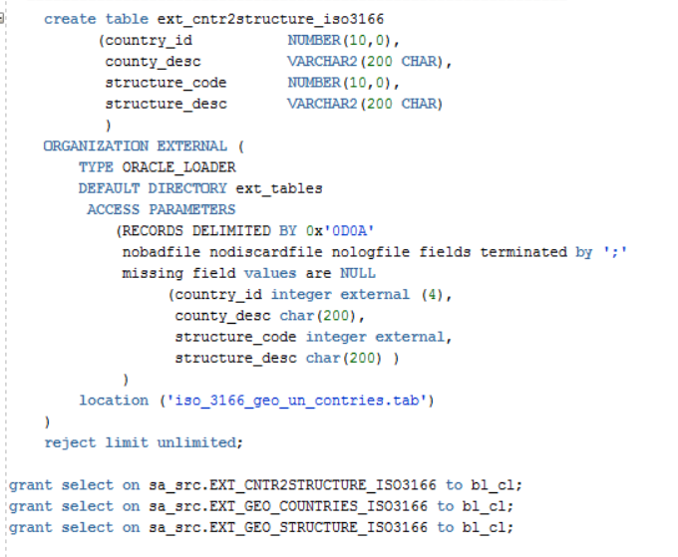

Здесь же выдаются права пользователю **bl_cl** на чтение данных таблиц.

**Загрузка данных на уровень bl_cl:**

Данный этап состоял из следующих шагов:

- создание исходных таблиц(количество таблиц соответствует количеству таблиц в сорсе и равно 3);

- создание синонимов для таблиц из схемы sa_src;

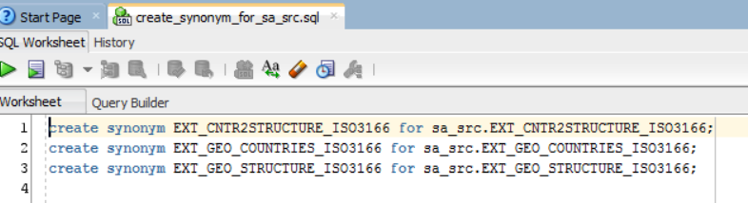

- создание пакета и тела пакета с процедурой вставки данных в таблицы.

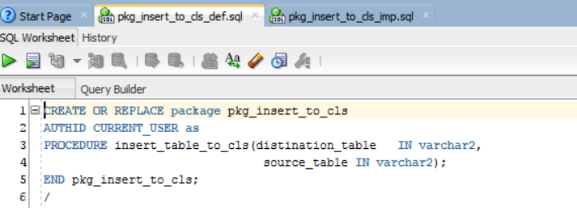

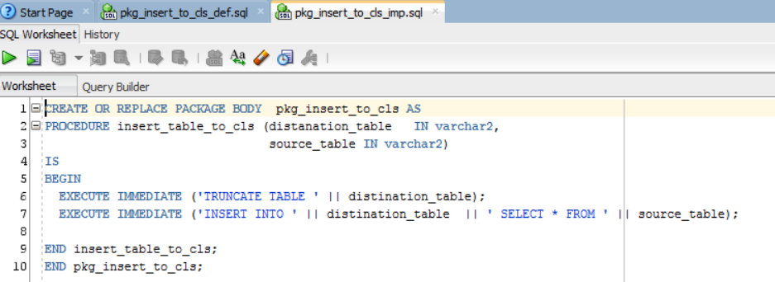

**Загрузка данных на уровень bl_3nf:**

- создание исходных таблиц;

- создание последовательностей;

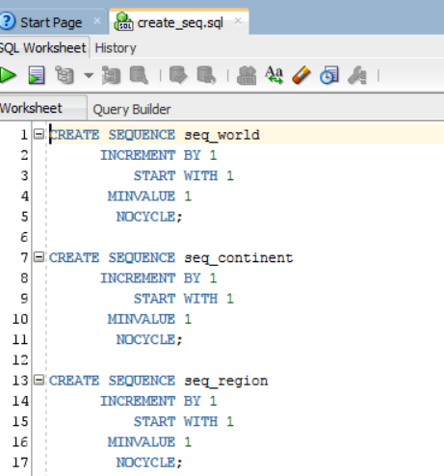

- создание связей для таблиц в третьей нормальной форме;

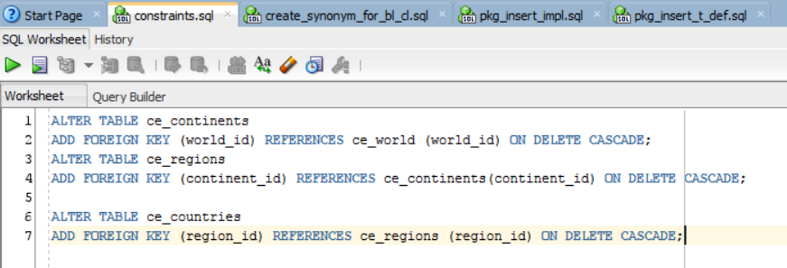

- создание синонимов для таблиц из схемы bl_cl;

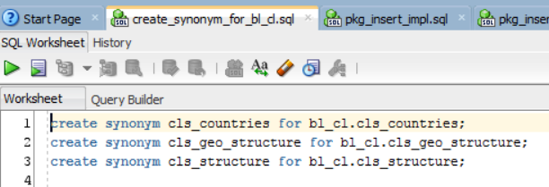

- создание пакета и тела пакета с процедурой вставки данных в таблицы.

**Результат:**

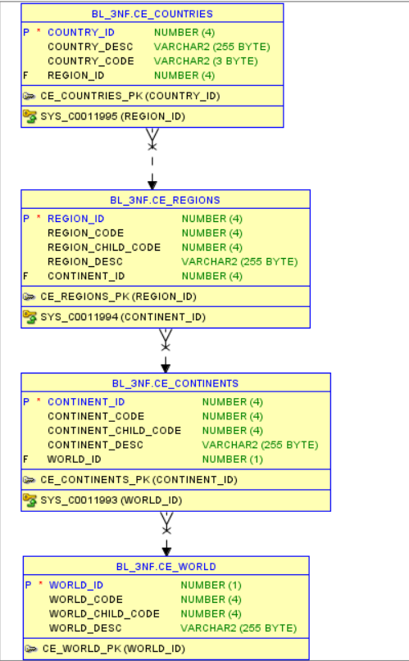

# SQL*Plus

Утилита Sql Plus была запущена через терминал линукса на виртуальной машине. Соединение с базой данных было выполнено для пользователя bl_3nf.

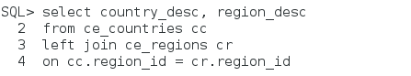

* Show execution plans in SQL*Plans

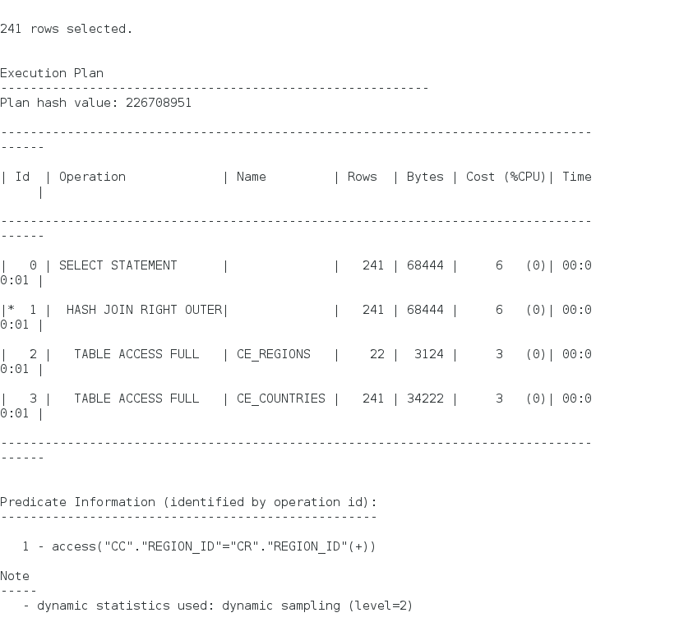

* Set timing on

Один из примеров использования опции timing:

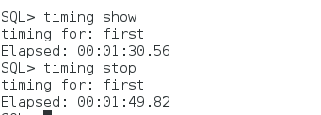

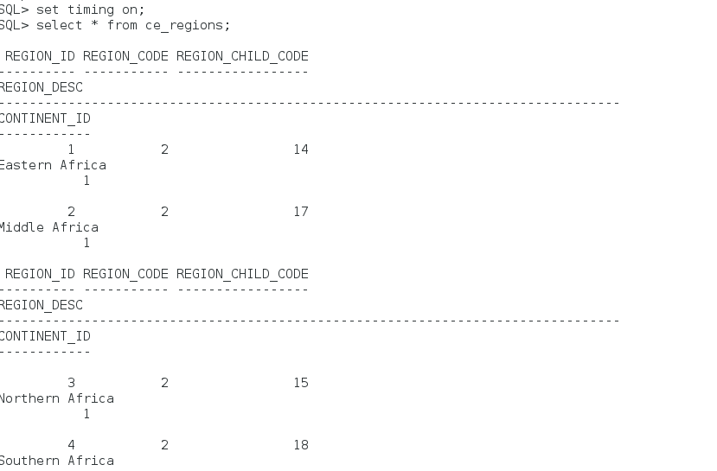

* Run script

Чтобы выполнить любой sql скрипт, его можно запустить поставив знак @ перед именем файла, который лежит в корне.

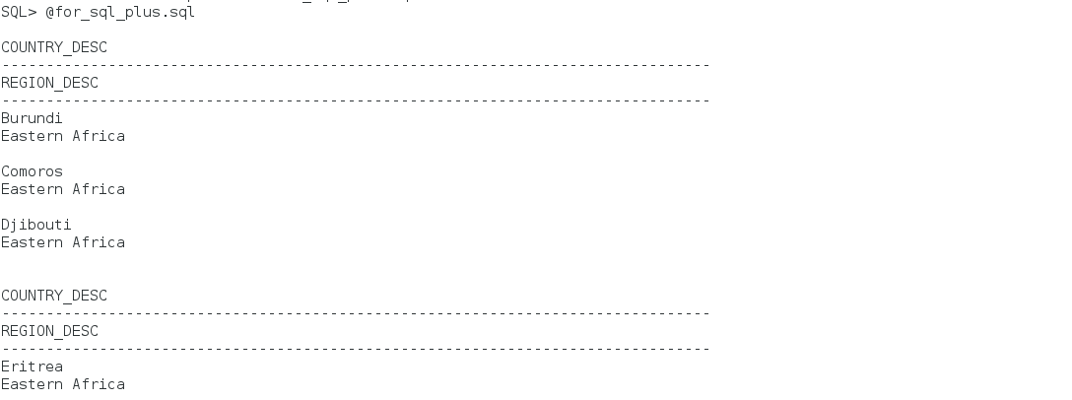

* Save data to file

Spool off;